 |  | 29 апреля 2022 г. 19.00 – 23.00  БИБЛИОНОЧЬ 2022  NLB. Энергия будущего  ВХОД СВОБОДНЫЙ  ПРОГРАММА: | 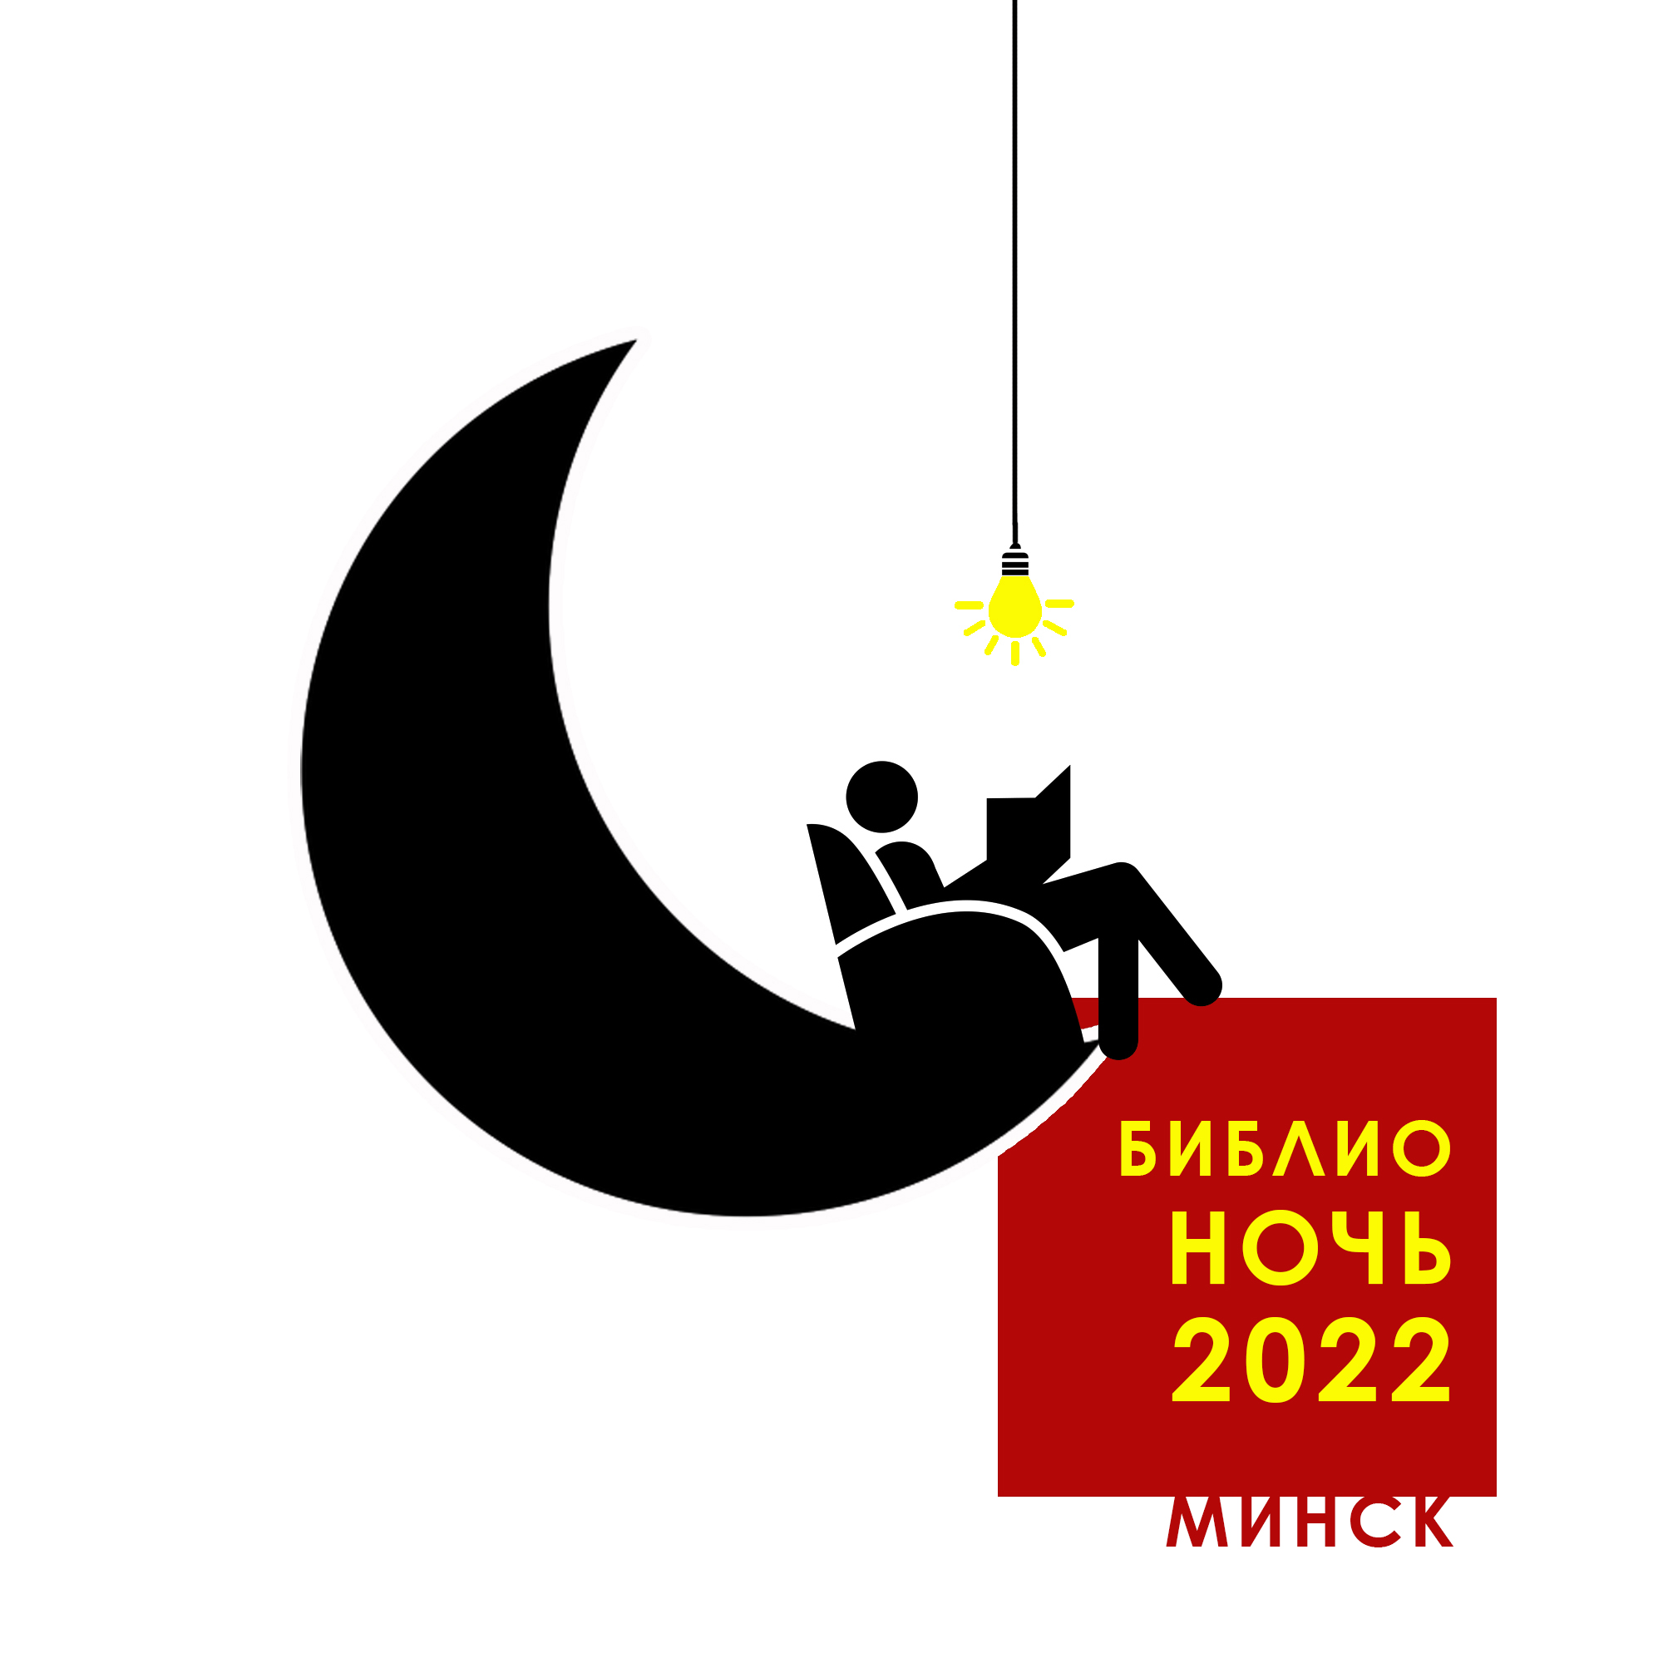
1 ЭТАЖ
«Энергия общения» – работа информационного бюро (центральный вход):

19.00-19.20 | Театрализованное открытие «Хранители энергии будущего»  с участием студентов кафедры режиссуры БГУКИ
19.30-22.30 | Благотворительная площадка «Энергия преданности» совместно с ООЗЖ «Эгида»
19.30, 20.00 | QR - экскурсия «От прошлого к будущему»
22.45-23.00 | Театрализованное закрытие «NLB.источник энергии»  с участием студентов кафедры режиссуры БГУКИ
«Энергия интеллекта» (пом.164, зал межбиблиотечного абонемента):
19.20-20.00 | Мастер-классы по игре в шахматы и шашки от Республиканского центра  олимпийской подготовки по шахматам и шашкам
20.00-20.20 | Сеансы одновременной игры в шахматы и шашки с Яной Якубович  и Максимом Царуком
20.20-22.40 | Турниры по шахматам и шашкам, свободное время для игры
19.20-20.40 | Мастер-классы по игре в японские шахматы «Сёги», свободное время для игры
20.40-22.00 | Мастер-классы по игре в китайские шахматы «Сянцы», свободное время для игры
«Энергия приключений» (атриум):
19.30-22.30 | Активный квест по библиотеке «Внутри ромбокубооктаэдра»
«Энергия игры» (атриум):

19.20-22.40 | Настольные игры от сети магазинов настольных игр «Hobby Game»
2 ЭТАЖ
«Энергия традиций» (пом. 205, зал белорусской литературы):
19.40-21.00 | «Вечарына» с фолк-группой «Guda»
«Энергия защиты» (пом.207, аванзал):
19.30-21.00 | Встреча с адвокатом Ириной Эдуардовной Нестерович:  тема «Жилые дома в сельской местности и пустующие дома. Перевод садовых домиков в жилые: новое в правовом регулировании»
«Энергия фантазии» (пом.257с):
19.20-22.30 | Книжные встречи: литературная викторина для ценителей фэнтези «Terra Incognita»
«Энергия красоты и молодости» (атриум):
ПРОСТРАНСТВО ВЫСТАВОЧНОГО ПРОЕКТА «FASHION-ИЛЛЮСТРАЦИЯ»:
19.20-22.30 | Видеосалон «Модные показы» белорусских дизайнеров от Белорусской палаты моды
19.20-22.30 | Модные истории проекта «FASHION-иллюстрация»
21.00-21.40 | Магия создания фешн-иллюстрации от Вероники Талецкой
СТЕКЛЯННЫЙ ПОЛ:
19.30-20.10 | Выступление джаз-трио «Трансформер»
20.15-20.20 | Показ коллекции экоодежды от белорусского дизайнера Натальи Мининой  совместно с ООЗЖ «Эгида»
20.25-20.45 | Косплей-шоу (часть I)
20.45-21.15 | Иллюзионное шоу «Тайна приходящего человека»
21.15-21.30 | Косплей-шоу (часть II)
21.30-22.30 | DJ Set by Khvorastau (Techno, Tech House)
«Энергия детства» (галерея «Ракурс» +кольцевой коридор):
19.20-21.15 | Съемка пластилинового мультфильма к 100-летию  Национальной библиотеки Беларуси от Школы детской мультипликации «Энфис»
19.20-21.15 | Аквагрим, мастер-классы и выставки от ЦДОДиМ «АРТ» г. Минск
19.20-21.15 | Мастерская юных художников
19.20-21.15 | В гостях у детской комнаты Национальной библиотеки Беларуси
19.20-21.15 | Зона чтения «С книгой в обнимку»
19.20-19.40 | «Сладкая история» от Образцового театра кукол «Василёк»  Национального центра художественного творчества детей и молодёжи г. Минска
19.45-20.15 | Творческая встреча с детским писателем Еленой Стельмах и героем её книги  «Павучок Славік»
20.20-20.55 | Выступление Детского кукольного театра «Бусы»  c театрализованным интерактивным концертом «Птичья академия»
21.00-21.15 | Выступление «Мимы спешат на помощь» Театра пантомимы МГЛУ
19.20-19.35 | Игровая программа Театра «Скоморохи» ЦДОДиМ «АРТ» г. Минск
19.35.-20.20 | Иллюзионная программа «Энциклопедия волшебства» от фокусника Ивана Чешуна
20.20-21.15 | Познавательная IT-программа от Учебного центра«Robolab»
3 ЭТАЖ
«Энергия релакса» (пом.305 + кольцевой коридор):
19.15-22.30 | Зона отдыха и музыкального вдохновения
«Энергия киноискусства» (пом. 306):
19.30.-22.30 | Немое кино и современная белорусская музыка: демонстрация кинолент  «HaenselundGretel», 1954. Реж. Лотте Рейнигер,музыка Е. Гутиной;  «Ghostsbeforebreakfast», 1928. Реж. Ханс Рихтер,музыка Е. Гутиной;  «Антракт», 1924. Реж. Рене Клер, музыка В. Ильюшонка
«Энергия мысли» (пом. 308, аванзал международного пресс-центра):
19.30-21.30 | Интеллектуальный квест от Questoria
«Энергия души»(пом.346, зал образовательных технологий):
19.30-22.00 | Сеансы астропсихологии с Ольгой Денисовой
 | «Энергия истории» (музей книги):
19.30-22.30  19.30 | Посещение музея книги.  Экскурсия «Кніжныя скарбы Нацыянальнай бібліятэкі Беларусі»
«Энергия музыки» (галерея «Лабиринт»):
19.15-21.30 | Музыкальный салон «Прогулки сквозь века»:  концерт-лекция «Титаны романтического пианизма»
21.35-22.40 | Акция «Свободный рояль»
«Энергия звезд» (кольцевой коридор у стеклянного мостика):
19.30-22.00 | «Астрология с улыбкой» – экспресс-консультация от астролога Анжелики Шестовец
!!! БОНУСНЫЕ ПЛОЩАДКИ !!!
«Энергия Мастера» (1 ЭТАЖ! пом.104, выставочный комплекс):
19.30-22.40  19.30–21.30 | Посещение выставки народного творчества «Жывыя крыніцы»  Мастер-класс «Искусство печатания. Монотипия» от мастера народного творчества, члена Белорусского союза мастеров народного творчества Юлии Лукашевич
«Энергия неба»: (22 ЭТАЖ! галерея «Панорама», 23 ЭТАЖ! обзорная площадка)
19.00-23.00  19.30,20.15, 21.00 | 22 ЭТАЖ! галерея «Панорама» (ВХОД С УЛИЦЫ, последний подъем 22.30!)  Мастер-класс «Кніжка-малышка» Е.А. Суши
19.00-23.00 | 23 ЭТАЖ! обзорная площадка (ВХОД С УЛИЦЫ, последний подъем 22.30!)
!!! Вход на бонусные площадки по предъявлению фишки,
которую можно получить за активное участие в конкурсах на площадках Библионочи.
Количество фишек ограничено!
 | На 1-ом, 2-ом, 3-ем этажах работают буфеты
ТЕЛЕФОН ДЛЯ СПРАВОК: 368 37 37

